**LEISTUNGEN – PREISE - BUCHUNG**

Informationen: **Altenburger Geschichtsverein e.V. (AGV), Tel. +49 (0)160 94788705,**

**altenburgergeschichtsverein@t-online.de,** [**www.altenburgergeschichtsverein.eu**](http://www.altenburgergeschichtsverein.eu)

**Albert-Levy-Straße 22, 04600 Altenburg**

**Buchungen bei: Frau Brigitte Böhm, Bustouristik Hühn, Pappelstraße 56, Altenburg**

**Öffnungszeiten: Dienstag und Donnerstag: 09:00 – 15:00 Uhr, Telefon: 03447 8951857**

**Gesonderte Stornierungsbedingungen dieser Reise:**

Bis 46 Tage vor Reisebeginn: pauschal p. P. 20,00 €

Vom 45. Bis 30. Tag vor Reisebeginn: 25% des Reisepreises

Vom 29. Bis 15. Tag vor Reisebeginn: 60 % des Reisepreises

Vom 14. Bis 07. Tag vor Reisebeginn: 75 % des Reisepreises

Vom 06. Bis einen Tag vor Reisebeginn: 90% des Reisepreises

Am Anreisetag: 100% des Reisepreises.

Darüber hinaus gelten alle weiteren Reisebedingungen

der Firma Bustouristik Jens Hühn e.K.

Sichern Sie sich ab mit einer

Gruppenreiserücktrittsversicherung

und einer Auslandskrankenversicherung.

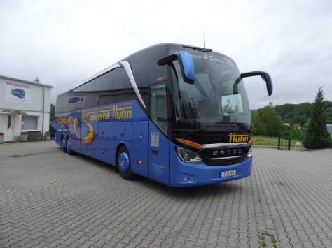

**Preis p. P. im DZ bei mindestens 30 Zahlenden: 925,00 €**

**Preis p. P. im DZ bei mindestens 25 Zahlenden: 965,00 €**

**Einzelzimmerzuschlag: 299,00 €**

**Für die Gruppe stehen 15 DZ und 09 Einzelzimmer zur Verfügung. Dreibettvariante auf Anfrage möglich**.

**Bis 20.12.20 gewähren wir p. P. 10,00 € Frühbucherbonus**

**Im Preis enthaltene Leistungen:**

* **7 x Übernachtung in guten Mittelklassehotels Zimmer DU/WC**
* **7 x Frühstück**
* **6 x Abendessen im Hotel**
* **1 x Abendessen mit traditionellen Gerichten im Altstadtrestaurant in Krakau**
* **Stadtführung Breslau halbtags**
* **Stadtführung Krakau ganztags**
* **Eintritt & Führung Gedenkstätte Auschwitz**
* **Eintritt Dom Breslau**
* **Eintritt & Führung heiliger Bezirk Jasna Gora mit Paulinerkloster**
* **Eintritt & Führung Wawelschloss mit Kathedrale**
* **Eintritt & Führung Marienkirche**
* **Eintritt & Führung 1 Synagoge u. Jüdischer Friedhof**
* **Eintritt Schindler – Fabrik**
* **Eintritt und Führung Salzbergwerk**
* **Eintritt Gradierwerk**
* **Stadtführung Jelena Gora**
* **Fahrt mit dem Stadtschleicher durch Görlitz**
* **2 Gebinde zur Kranzniederlegung**
* **Ortstaxe**
* **Reisebegleitung und Reiseliteratur durch Herrn Wolfgang Böhm**
* **Fahrt im modernen Reisebus mit Küche / Toilette / Klimaanlage bis 45 Personen**

**Bei den Besichtigungen sind vor Ort eventuell anfallenden Gebühren für**

**Foto- oder Filmerlaubnis nicht enthalten!**

**PROGRAMMÄNDERUNGEN vorbehalten. Informationen erfolgen täglich durch die Reiseleitung.**

**Reiseleitung: Wolfgang Böhm (AGV) / Partner: Bustouristik Jens Hühn**

Bustouristik Jens Hühn e.K.

Freistraße 45

08412 Werdau / Steinpleis

0049 (0)3761 58444

Altenburg / Steinpleis, 02.06.2020 info@bustouristikhuehn.de